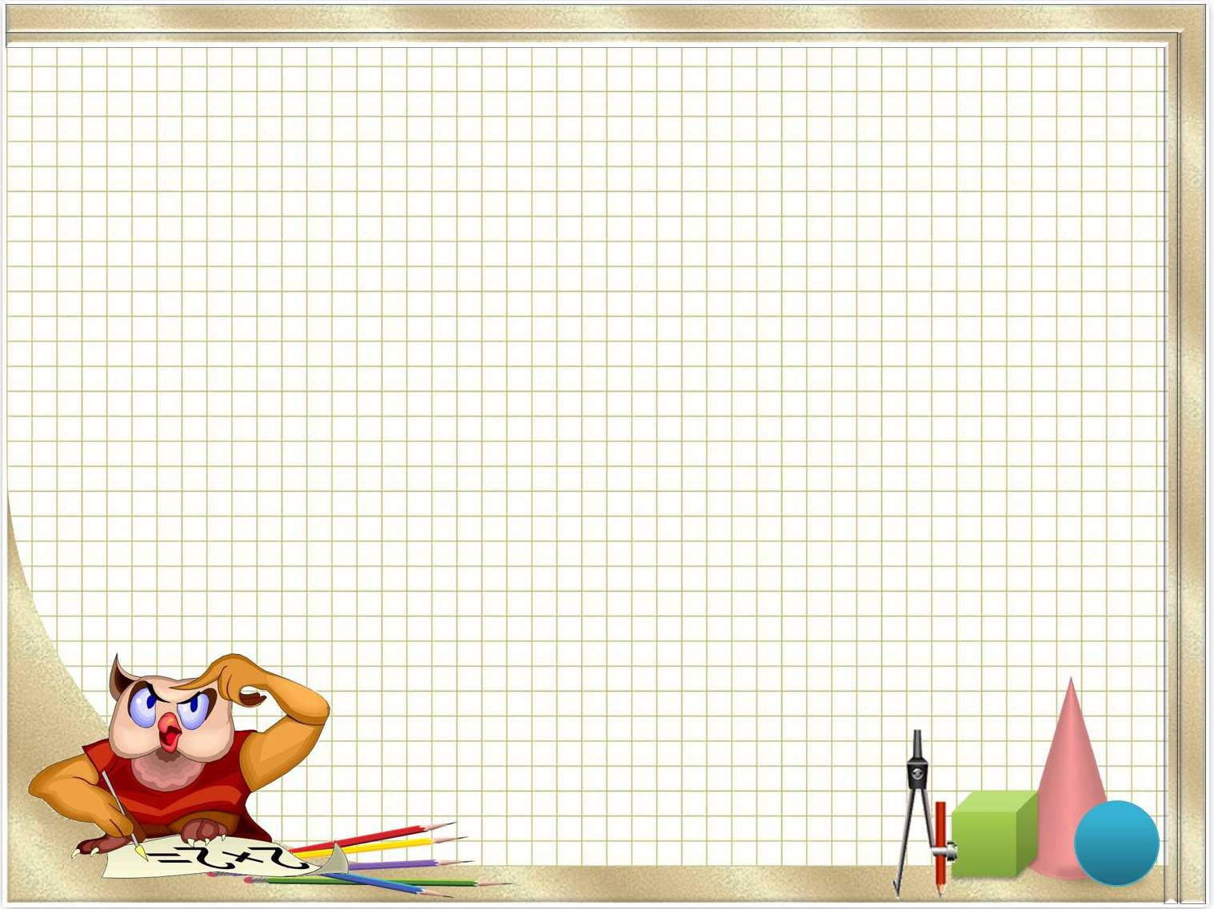
Где лево, где право?

Плохое или неточное формирование пространственных представлений может отрицательно сказаться на уровне интеллектуального развития ребенка. Тема «правое и левое» изучается в школе довольно бегло. Однако довольно много взрослых людей путают право и лево. Умение различать правую и левую стороны - это важная предпосылка для многих видов обучения. Дети, поступающие в 1 класс, зачастую еще плохо ориентируются в пространстве и на плоскости. Большинство из них путаются в различении правой и левой сторон тела, особенно по отношению к другим людям. Наибольшие трудности выработки этого навыка - у леворуких детей. Поэтому отработке этого навыка необходимо уделять достаточное количество времени, проводя занятия с ребенком в виде различных игр и упражнений. Для отработки дифференциации правых и левых частей тела можно рекомендовать следующие упражнения: Показать правую руку, затем левую. Если ребенок не может назвать левую руку, взрослый называет ее сам, а ребенок повторяет. Поднять то правую, то левую руку. Взять предмет то правой, то левой рукой. После уточнения речевых обозначений правой и левой руки можно приступить к различению других частей тела: правой и левой ноги, глаза, уха.

Можно предложить и более сложные задания: показать левой рукой правое ухо, показать правой рукой левую ногу и т.д. Отработав представления о правой и левой сторонах тела можно перейти к формированию ориентировки в окружающем пространстве, например: Определение пространственного расположения предметов по отношению к ребенку: «Покажи, какой предмет находится справа от тебя» или «Положи книгу слева от себя». Если ребенку трудно выполнить это задание, следует уточнить, что справа - это ближе к правой руке, слева – ближе к левой. Определение пространственных соотношений между двумя-тремя предметам или изображениями. Ребенку предлагается взять правой рукой книгу и положить ее возле правой руки, взять левой рукой тетрадь и положить у левой руки. Далее ребенку задается вопрос: «Где находится книга, справа или слева от тетради?». Ребенку предлагается положить карандаш справа от тетради; положить ручку слева от книги; сказать, где находится ручка по отношению к книге - справа или слева; где находится карандаш по отношению к тетради - справа или слева. Берутся три предмета. Ребенку предлагается положить книгу перед собой, слева от нее положить карандаш, справа - ручку и т.д. Детям предлагаются карточки с различными фигурами (квадрат, круг, точка, крестик) и задания к ним. Например: Написать букву (нарисовать фигурку) справа или слева от вертикальной линии. Положить кружок, справа от него - нарисовать крестик, слева от крестика поставить точку. Нарисовать точку, ниже точки - крестик, справа от точки - кружок. Нарисовать квадрат, справа от него - крестик, выше крестика поставить точку. Определение правой и левой сторон предмета. Взять книгу обеими руками, а затем показать правую и левую сторону книги. Определить правую и левую сторону предмета, который лежит на столе.

Воспитатель МБДОУ № 63 Улитина С.Д.

